**临泉县关庙镇毛明村全面建成小康社会大事记**

一．脱贫攻坚取得新成效

      2018年毛明村“村出列，户脱贫”，实现274户673人全面脱贫，让每户每位都赶上发展的脚步，不让每个人掉队。在政府相关政策的帮扶下实现全部脱贫，进入小康社会。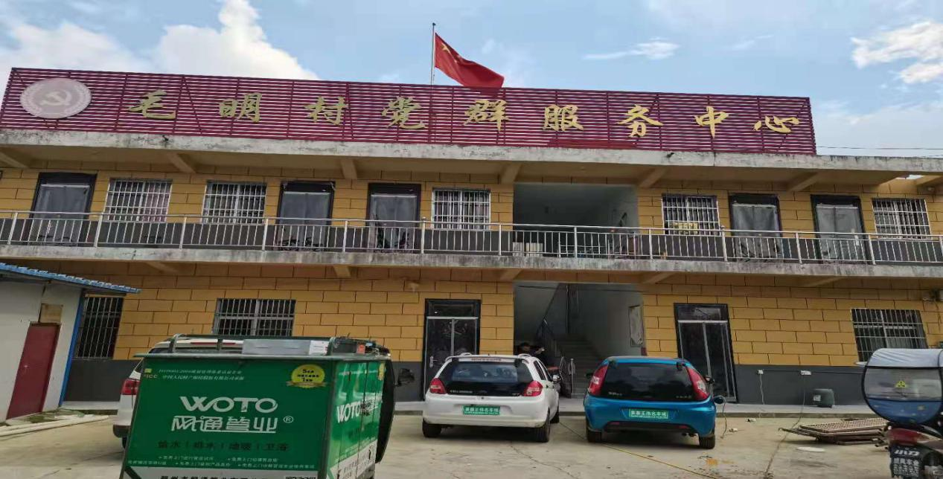

二．基础设施建设持续完善

      2018年，毛明村文化广场建成，2019年陆续建成各自然村小文化广场和公厕，为群众提供了休闲娱乐的场所，极大丰富了群众文化生活，满足了群众的文化需求；2018年，毛明集道路两旁安装路灯，为群众夜晚的出行提供了便利；2017年，毛明村水厂建成，为群众饮水安全提供了保障，2019年，巷道的改造也陆续完成，不仅服务了群众，为群众解决了出行难问题，而且还美化了乡村环境；网络光纤全覆盖，网络消费成为新业态。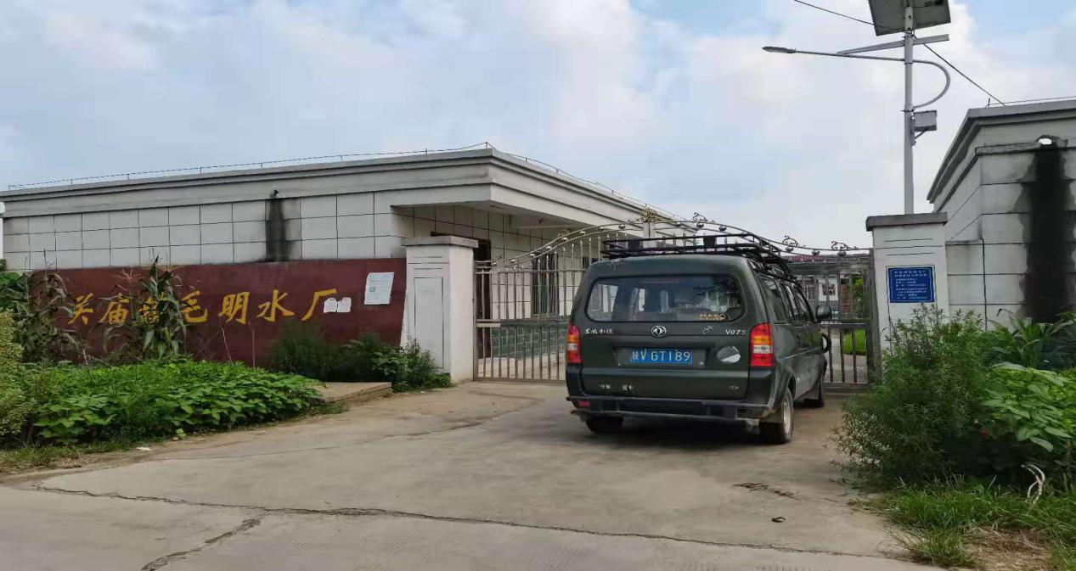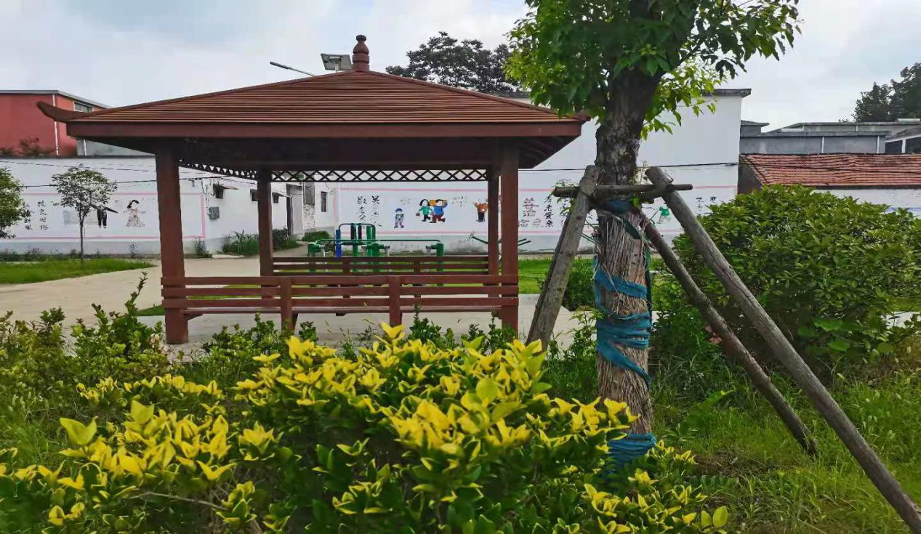

三．产业发展欣欣向荣

      2017年，临泉县中原牧场在毛明村安装了太阳能光伏发电，每年为毛明村带来6万元集体收益资金。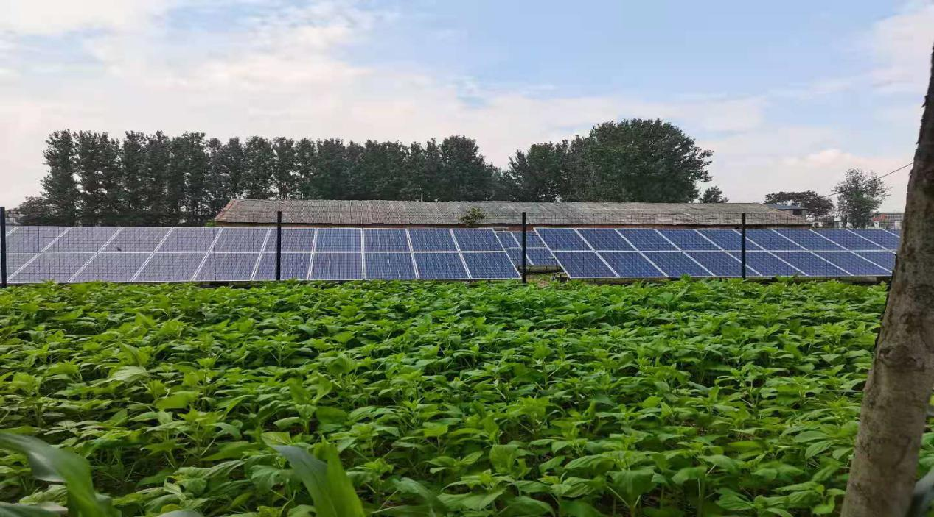

1. 一村一品特色种植

      2019年10月起，毛明村发展“一村一品”项目，临泉县文哲农作物种植专业合作社流转土地2500亩，带动附近100多人就业，建设南瓜种植基地。突出了毛明村的地方特色，挖掘了传统产业潜力，带动群众增收致富。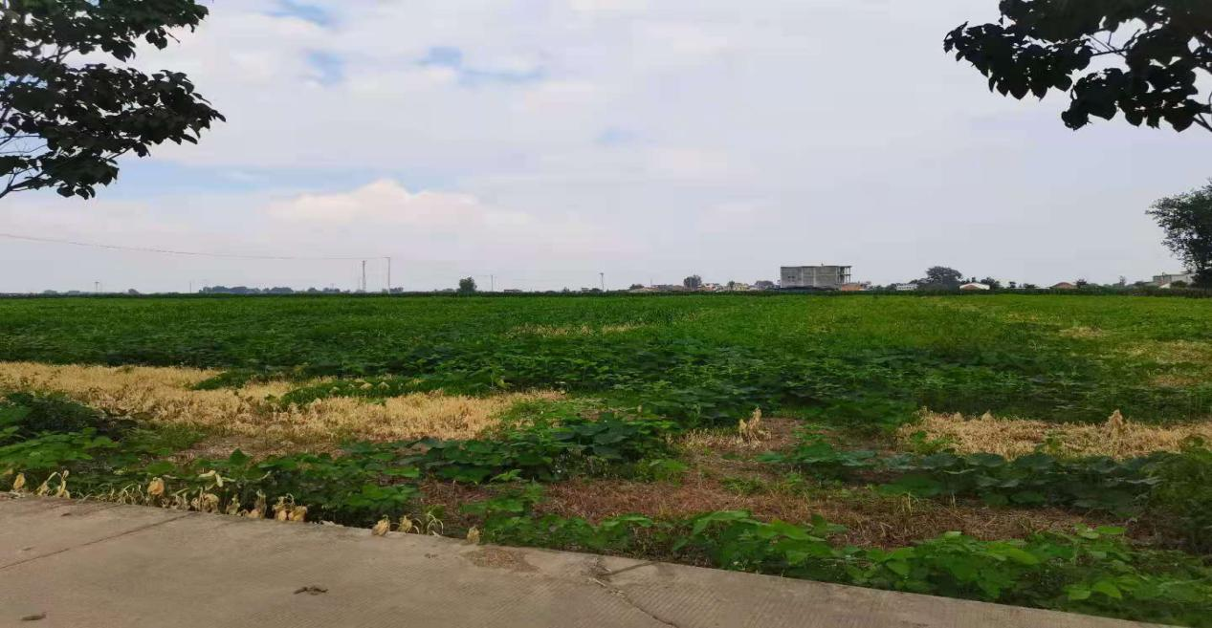

五．民生建设取得新突破

      毛明村新农村合作医疗保险完成全覆盖，让毛明村的人民群众做到看病有保障。2018年，毛明村437户农户完成户厕改造，带动了群众更新卫生观念，让农民的生活环境发生了巨大变化。

六．驻村工作队

       2017年驻村工作队来到毛明村驻村，驻村工作队为毛明村美丽乡村建设和脱贫攻坚做出重要贡献，为群众带来了新理念、新思想，开展了有针对性的教育，为毛明村教育筹资建造了现代化幼儿园。  